***Приложение 5***

***1. АЗИШСКАЯ ПЕЩЕРА.***

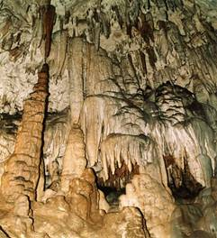

*Эта довольно популярная пещера расположена в южной части хребта Азиш-Тау (Лагонакском нагорье) на высоте около 1600 метров.*

***2. ГУА******МСКОЕ УЩЕЛЬЕ.***

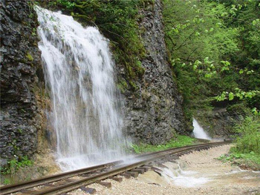

***Гуамское ущелье****– ущелье реки Курджипс, расположенное на участке между поселками Мезмай и Гуамка Апшеронского района. Оно находится на самой северной окраине*[***плато***](http://festival.1september.ru/articles/639202/)*Лагонаки и является как бы воротами этого горного района. Имея длину 3 км и глубину 400 м, ущелье сужается местами до 2 м.*